城镇生活垃圾处理费线上缴费操作指南
1.打开微信，搜索“中国建设银行公众号”并关注
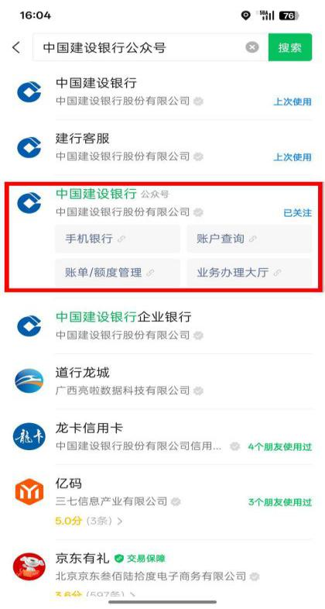
- 进入公众号，点击“悦生活”
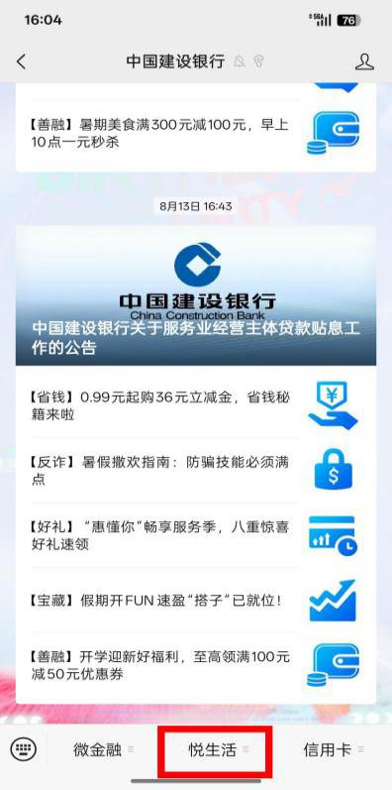
3.点击“生活缴费”
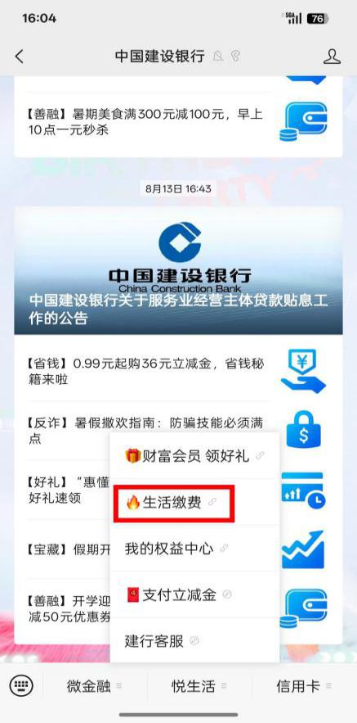
4.选择所在城市“北屯”
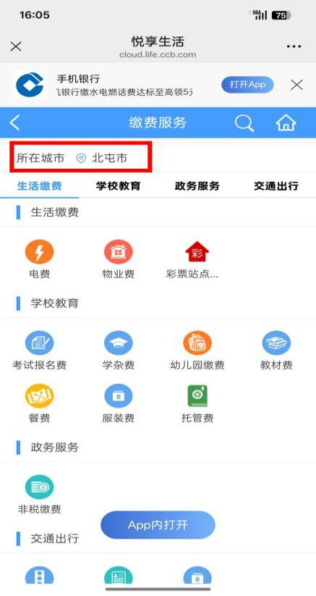
5.向下滑，点击“非税缴费”
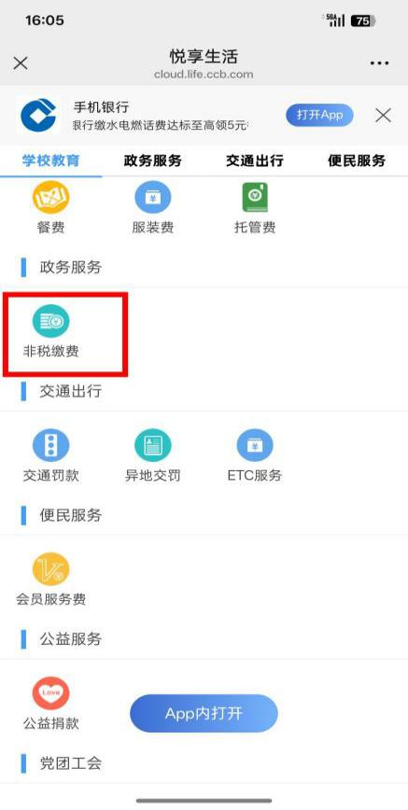
6.点击“个人垃圾处理费”
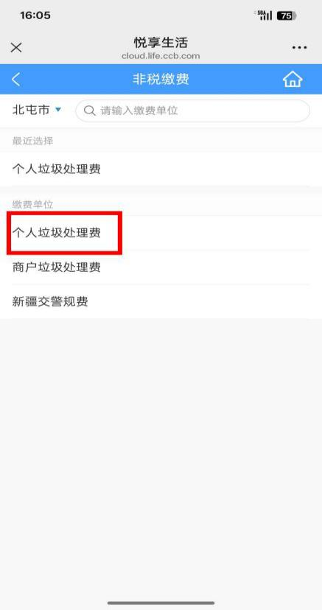
7.输入“编号”（该编号咨询生活垃圾处理费收费办公室0906-3353176，工作时间：周一至周五，上午10点至13点30分，下午4点至8点。）
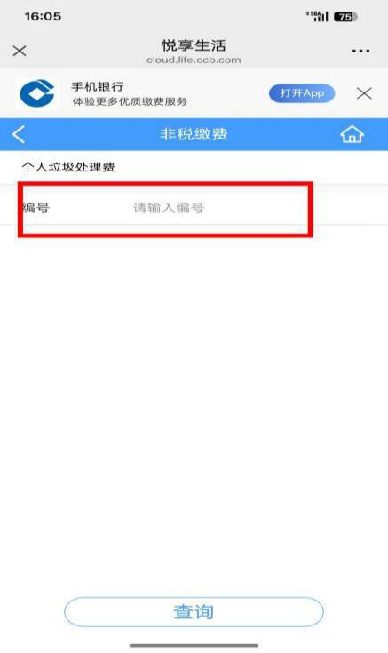
8.选择微信缴费
